Организация исследовательской
работы с дошкольниками
В наше время всестороннее развитие личности ребенка предполагает не только воспитание и обучение по той или иной воспитательно - образовательной программе, но и освоение детьми законов окружающей действительности.

Ребенок по природе своей исследователь. Жажда новых впечатлений, любознательность, постоянное стремление наблюдать и экспериментировать, самостоятельно искать новую информацию – все это составляет основную линию поведения детей. Именно поэтому, исследовательская, поисковая активность - естественное состояние ребенка.

Познавательно-исследовательская деятельность (или исследовательское поведение) дошкольника проявляется в виде так называемого "детского экспериментирования" с предметами или вопросов, задаваемых взрослому (Почему? Зачем? Как?).

Исследовательское поведение - один из важнейших источников получения ребенком представлений о мире, а исследовательское обучение строится на основе естественного стремления ребенка к самостоятельному изучению окружающего.

Вся образовательная деятельность строится на основе интеграции и тематического планирования. Следовательно, подготовка ребенка к исследовательской деятельности, обучение его умениям и навыкам исследовательского поиска становятся важнейшими задачами современного образования.
Задачи исследовательской деятельности специфичны для каждого возраста

Так, в работе с детьми младшего дошкольного возраста педагог основное внимание обращает
- на вхождение детей в проблемную игровую ситуацию (ведущая роль педагога);
- активизацию желания искать пути разрешения проблемной ситуации (вместе с педагогом);
- формирование начальных предпосылок исследовательской деятельности (практические опыты).

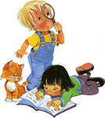
В процессе организации исследовательской деятельности детей старшего дошкольного возраста воспитатель особое внимание уделяет
- формированию предпосылок поисковой деятельности, интеллектуальной инициативы;
- развитию умения определять возможные методы решения проблемы с помощью взрослого, а затем и самостоятельно;
- формированию умения применять данные методы, способствующие решению поставленной задачи, с использованием различных вариантов;
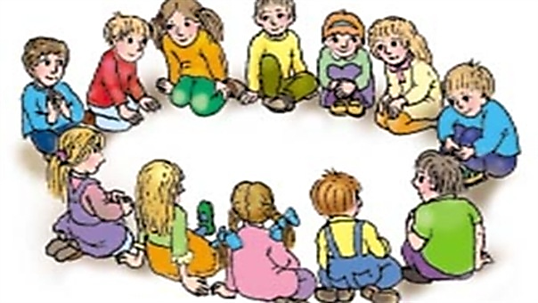
- развитию желания пользоваться специальной терминологией, ведение конструктивной беседы в процессе совместной исследовательской деятельности.
Коллекционирование как способ развития познавательной активности дошкольников
Коллекционирование – одно из древнейших увлечений человека, которое всегда связывалось с собиранием предметов, не имеющих прямого практического использования, но вызывающих к размышлению.
- Коллекционирование расширяет кругозор детей, развивает их познавательную активность.
В процессе коллекционирования сначала происходит процесс накопления знаний, далее получаемая информация систематизируется и формируется готовность к осмыслению окружающего мира. Предметы коллекций придают своеобразие игровому, речевому и художественному творчеству, активизируют имеющиеся знания.
- В процессе коллекционирования развиваются внимание, память, умение наблюдать, сравнивать, анализировать, обобщать, выделять главное, комбинировать.
С.Н.Николаева в парциальной программе “Юный эколог” отмечает, что “дети проявляют познавательный интерес к практическим опытам с различными камнями и участвуют в их коллекционировании”. Педагогам предлагается создать экологический музей, в котором “могут быть представлены гербарии растительного мира, коллекции камней, ракушек, шишек с разных деревьев. Возможно дополнить экспонаты краткой аннотацией: что за экспонаты, кто и где их собрал.”
В журналах “Игра и дети”, “Дошкольное воспитание”, газете “Дошкольное образование” опубликованы статьи, в которых содержится интересный материал по организации коллекционирования с дошкольниками. Так, в статье Н.Рыжовой “Как стать коллекционером” (ж-л “Игра и дети” №4-2004г.) имеется интересная информация о том. какие коллекции можно собирать с детьми, как лучше оформить коллекции, какие игры и опыты можно провести с экспонатами коллекций. В статье “Каменная ”эпидемия” (ж-л “Обруч” №3-1999г.) можно найти практические рекомендации по организации различных видов игр с камнями. Большой интерес для работы с дошкольниками представляет статья Ю.Каспаровой, опубликованная в журнале “Игра и дети” (№3-2004г.). Автор предлагает собирать с детьми различные коллекции растений, дополнять гербарии интересными фактами, стихами и загадками о растении, дает практические рекомендации по использованию засушенных растений при изготовлении поделок, сувениров и дидактических игр типа “лото”
Коллекции плодов и семян, камней и ракушек

Коллекции бумаги, открыток, ткани
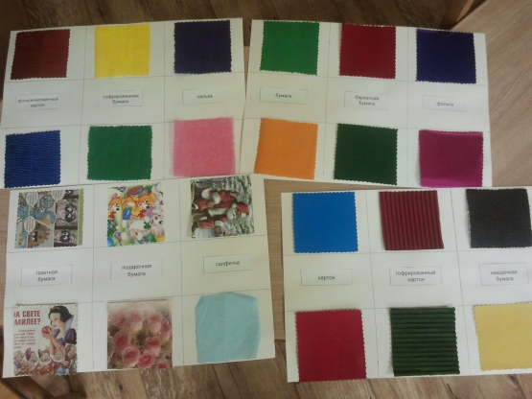

Коллекции динозавров или моделей машин,
игрушек из киндер – сюрпризов

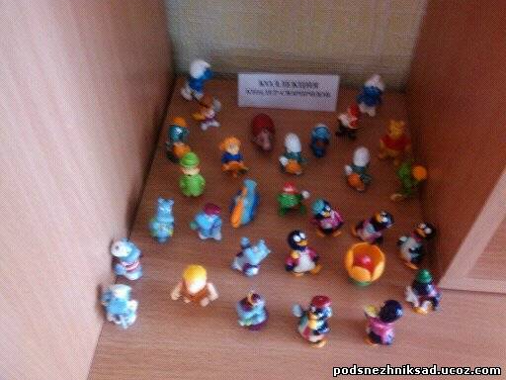
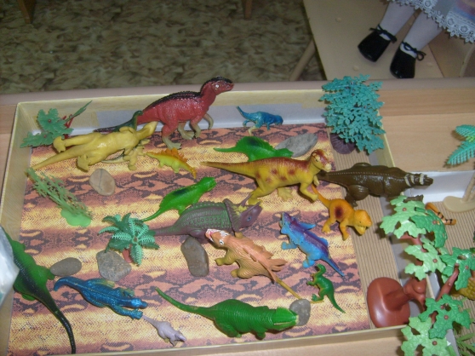
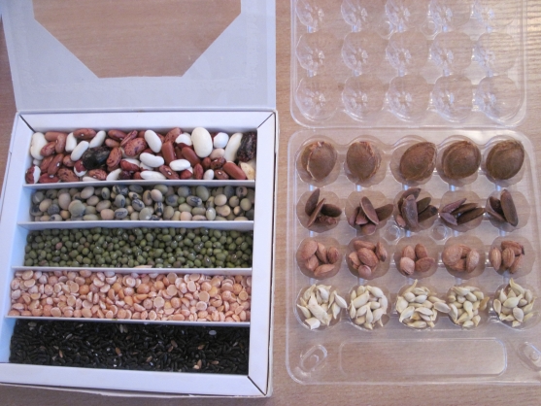
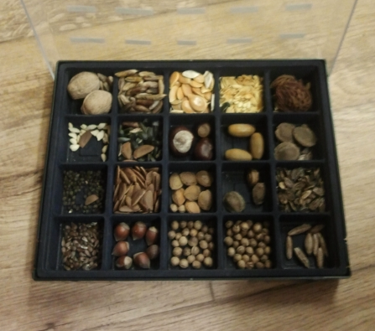
Что только не хранится в карманах наших детей. Они собирают то фигурки из киндер-сюрпризов, то вкладыши от жвачек, а то и вовсе что-то невообразимое. Но, бесспорно, собирать им нравится. Почти у каждой озорной девчонки или шустрого мальчишки отыщется сумочка или коробочка с ненужным, на общий взгляд, хламом: тряпочками, пуговицами, камешками, стеклышками, колесиками, крышечками. Для ребенка – это самое настоящее богатство, бесценное сокровище. Собирая коллекцию, ребёнок занимается познавательно-исследовательской деятельностью, у него возникает желание побольше узнать о предметах своей коллекции. Показывая свою коллекцию друзьям, обмениваясь с ними интересным экспонатами, малыш учится общению.

